

***Дисциплина: Учебная практика***

**Отчет по выполнению задания на тему: «Lesson 3».**

Выполнил:

Группа: **1ИСП-11-18**

Студент: Белякова А.А.

Ищенко Т.С.

Проверил преподаватель:

Мартиросян Ваган Артемович

Москва 2022 г.

Задание 1.

MessageBoxIcon icon;

string msg, title, name;

name = Interaction.InputBox("Как Вас зовут?", "Знакомимся");

if (name == "")

{

icon = MessageBoxIcon.Error;

msg = "Очень жаль, что мы не познакомились";

title = "Знакомство не состоялось.";

}

else

{

icon = MessageBoxIcon.Information;

msg = "Очень приятно, " + name + "!";

title = "Знакомство состоялось.";

}

MessageBox.Show(msg, title, MessageBoxButtons.OK, icon);

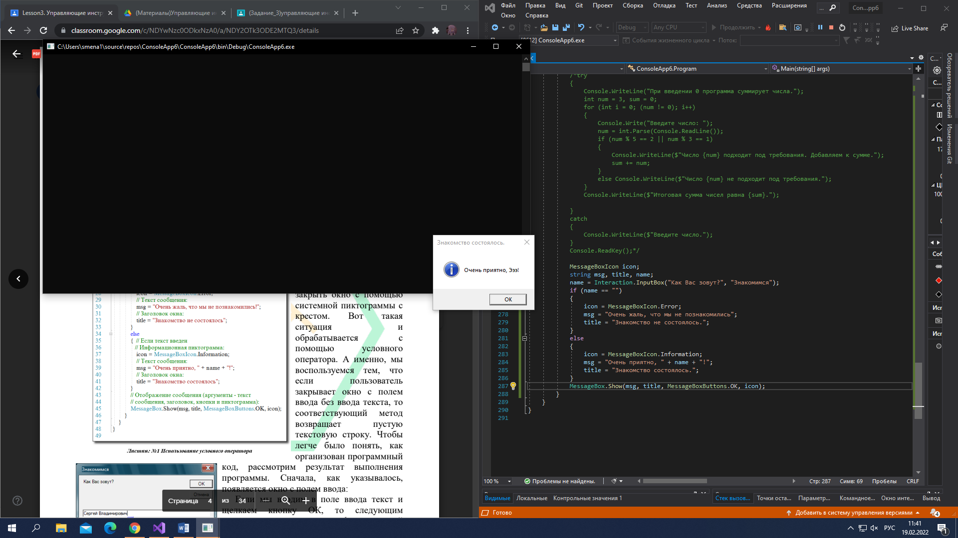

MessageBoxIcon icon = MessageBoxIcon.Error;

string msg = "Очень жаль, что мы не познакомились",

title = "Знакомство не состоялось.",

name;

name = Interaction.InputBox("Как вас зовут?", "Знакомимся");

if (name != "")

{

icon = MessageBoxIcon.Information;

msg = "Очень приятно, " + name + "!";

title = "Знакомство состоялось.";

}

MessageBox.Show(msg, title, MessageBoxButtons.OK, icon);

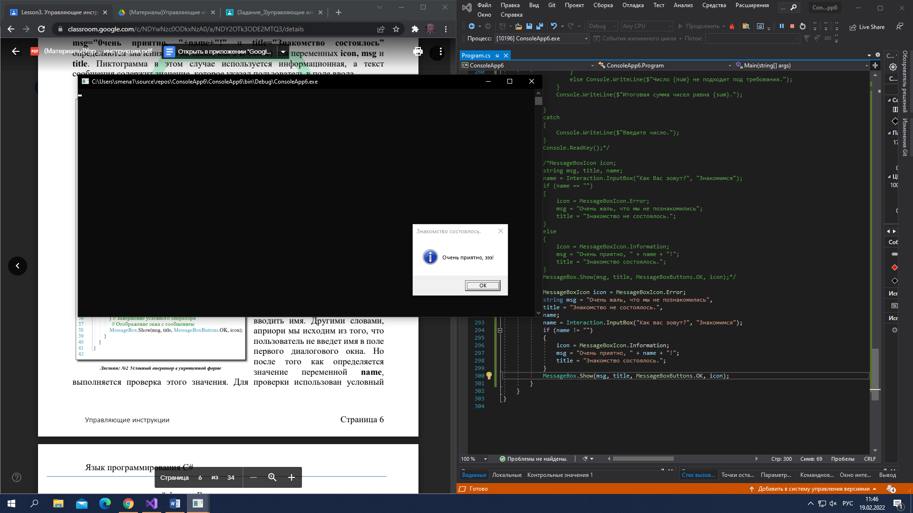

3-9

string txt;

Console.Write("Введите текст: ");

txt = Console.ReadLine();

if (txt != "")

{

Console.WriteLine("Спасибо, что ввели текст!");

if (txt.Length > 10) Console.WriteLine("Ого, как много букв");

else Console.WriteLine("Ого, как мало букв");

}

else Console.WriteLine("Жаль, что вы не ввели текст!");

Console.ReadLine();

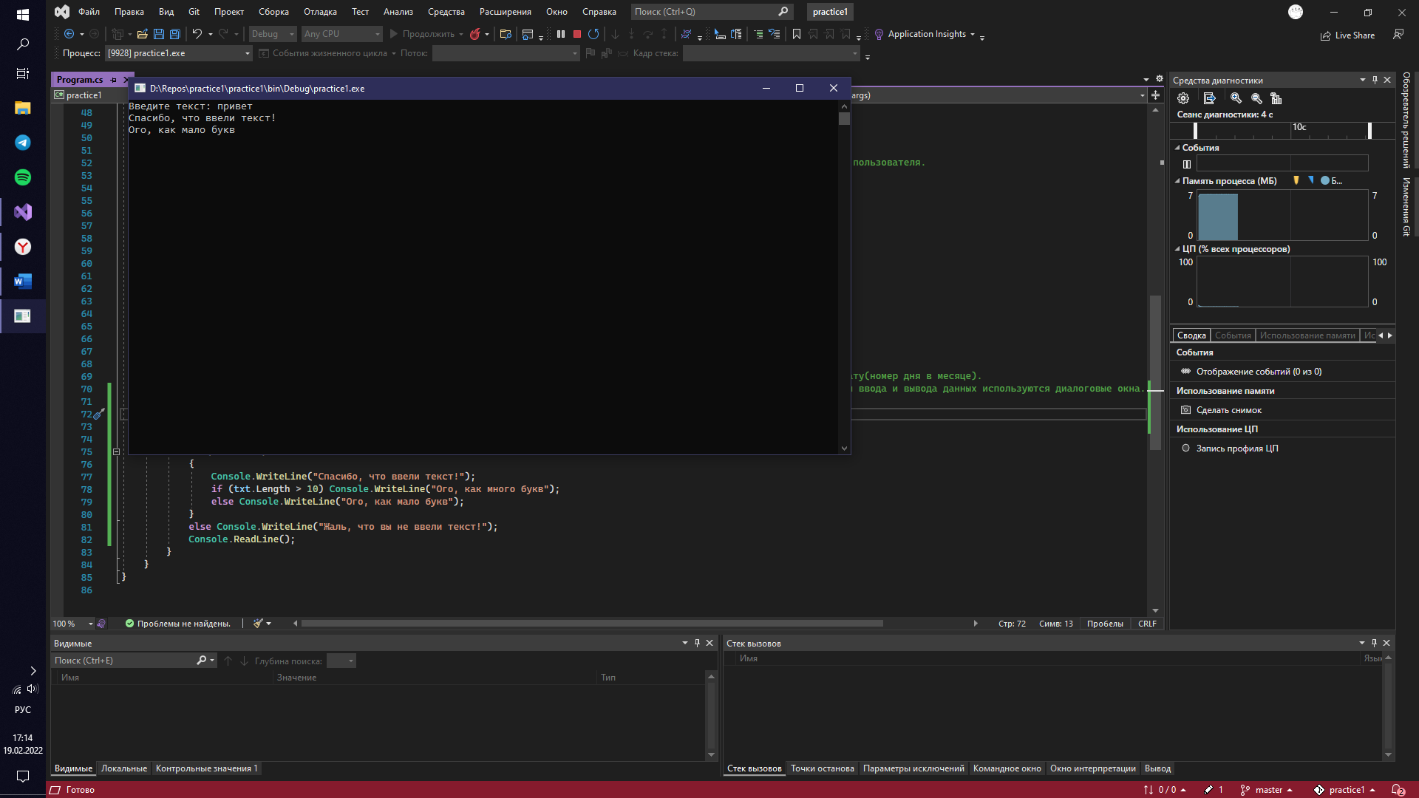

int number;

number = Int32.Parse(Interaction.InputBox("Введите целое число: "));

if (number == 1) MessageBox.Show("Единица");

else if (number == 2) MessageBox.Show("Двойка");

else if (number == 3) MessageBox.Show("Тройка");

else if (number == 4) MessageBox.Show("Четверка");

else MessageBox.Show("Неизвестное число.");

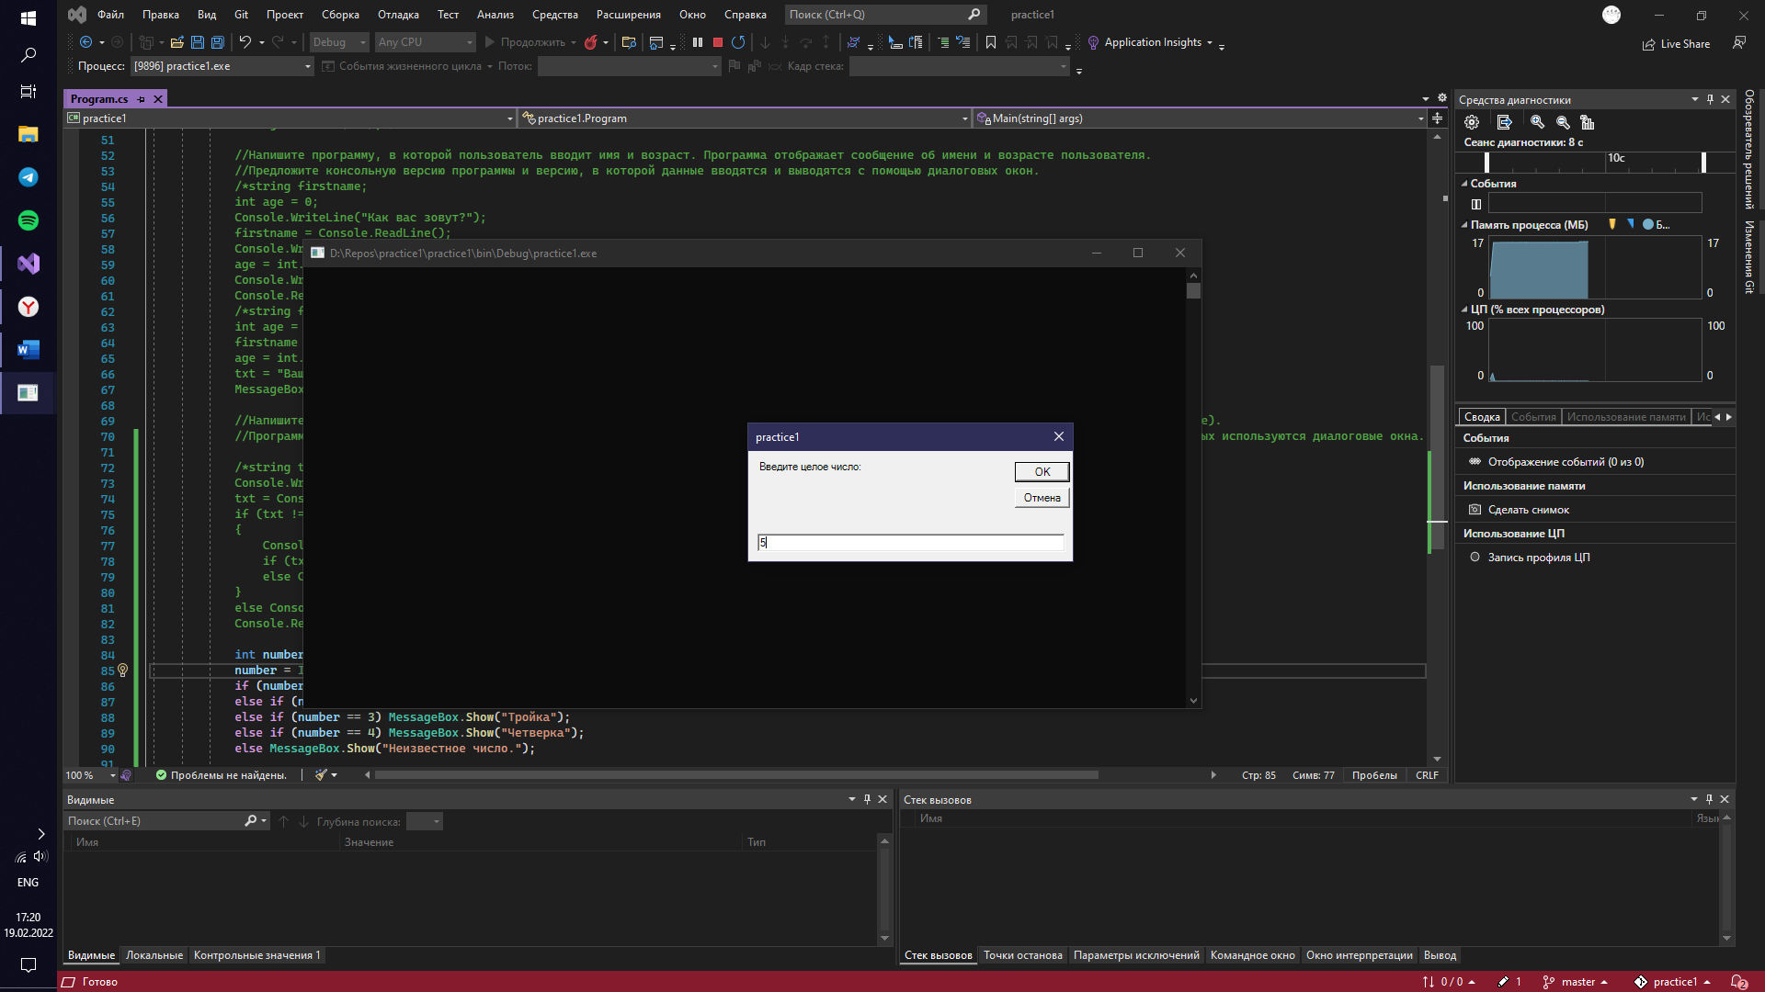

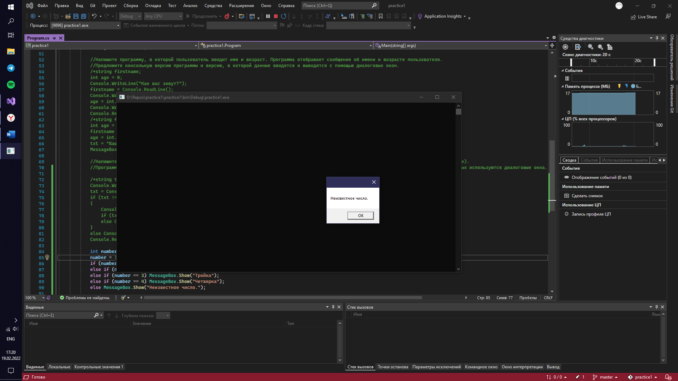

int number;

string name;

number = Int32.Parse(Interaction.InputBox("Введите целое число: ", "Число"));

switch (number)

{

case 1:

name = "Единица";

break;

case 2:

name = "Двойка";

break;

case 3:

name = "Тройка";

break;

case 4:

name = "Четверка";

break;

default:

name = "Неизвестное число";

break;

}

MessageBox.Show(name, "Число");

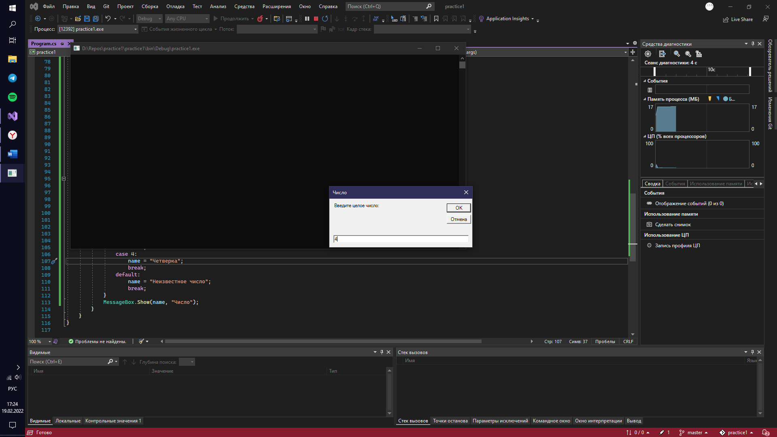

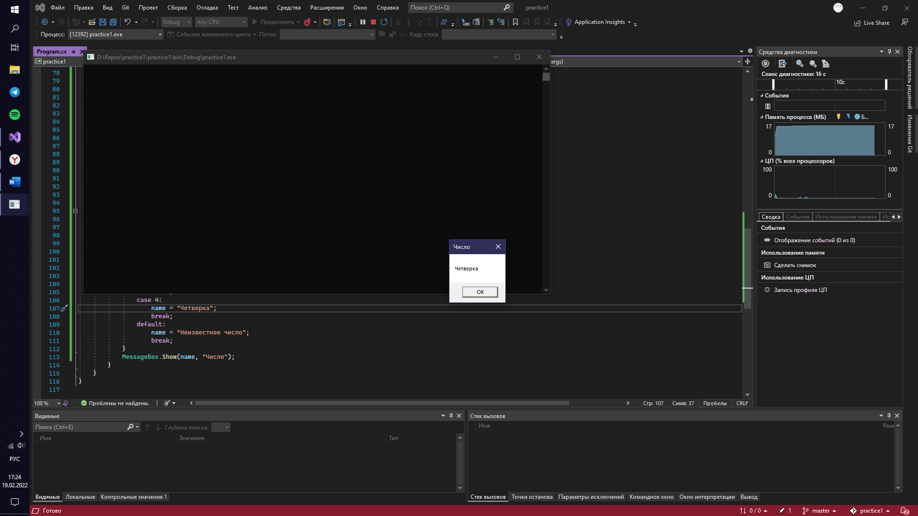

int number;

string txt = "";

number = Int32.Parse(Interaction.InputBox("Введите целое число от 1 до 9: ", "Число"));

switch (number)

{

case 1:

case 9:

txt = "Вы ввели нечетное, но не простое число.";

break;

case 2:

case 3:

case 5:

case 7:

txt = "Вы ввели простое число.";

break;

case 4:

case 8:

txt = "Вы ввели число - степень двойки.";

break;

case 6:

txt = "Вы ввели 6 - совершенное число.";

break;

}

MessageBox.Show(txt, "Число");

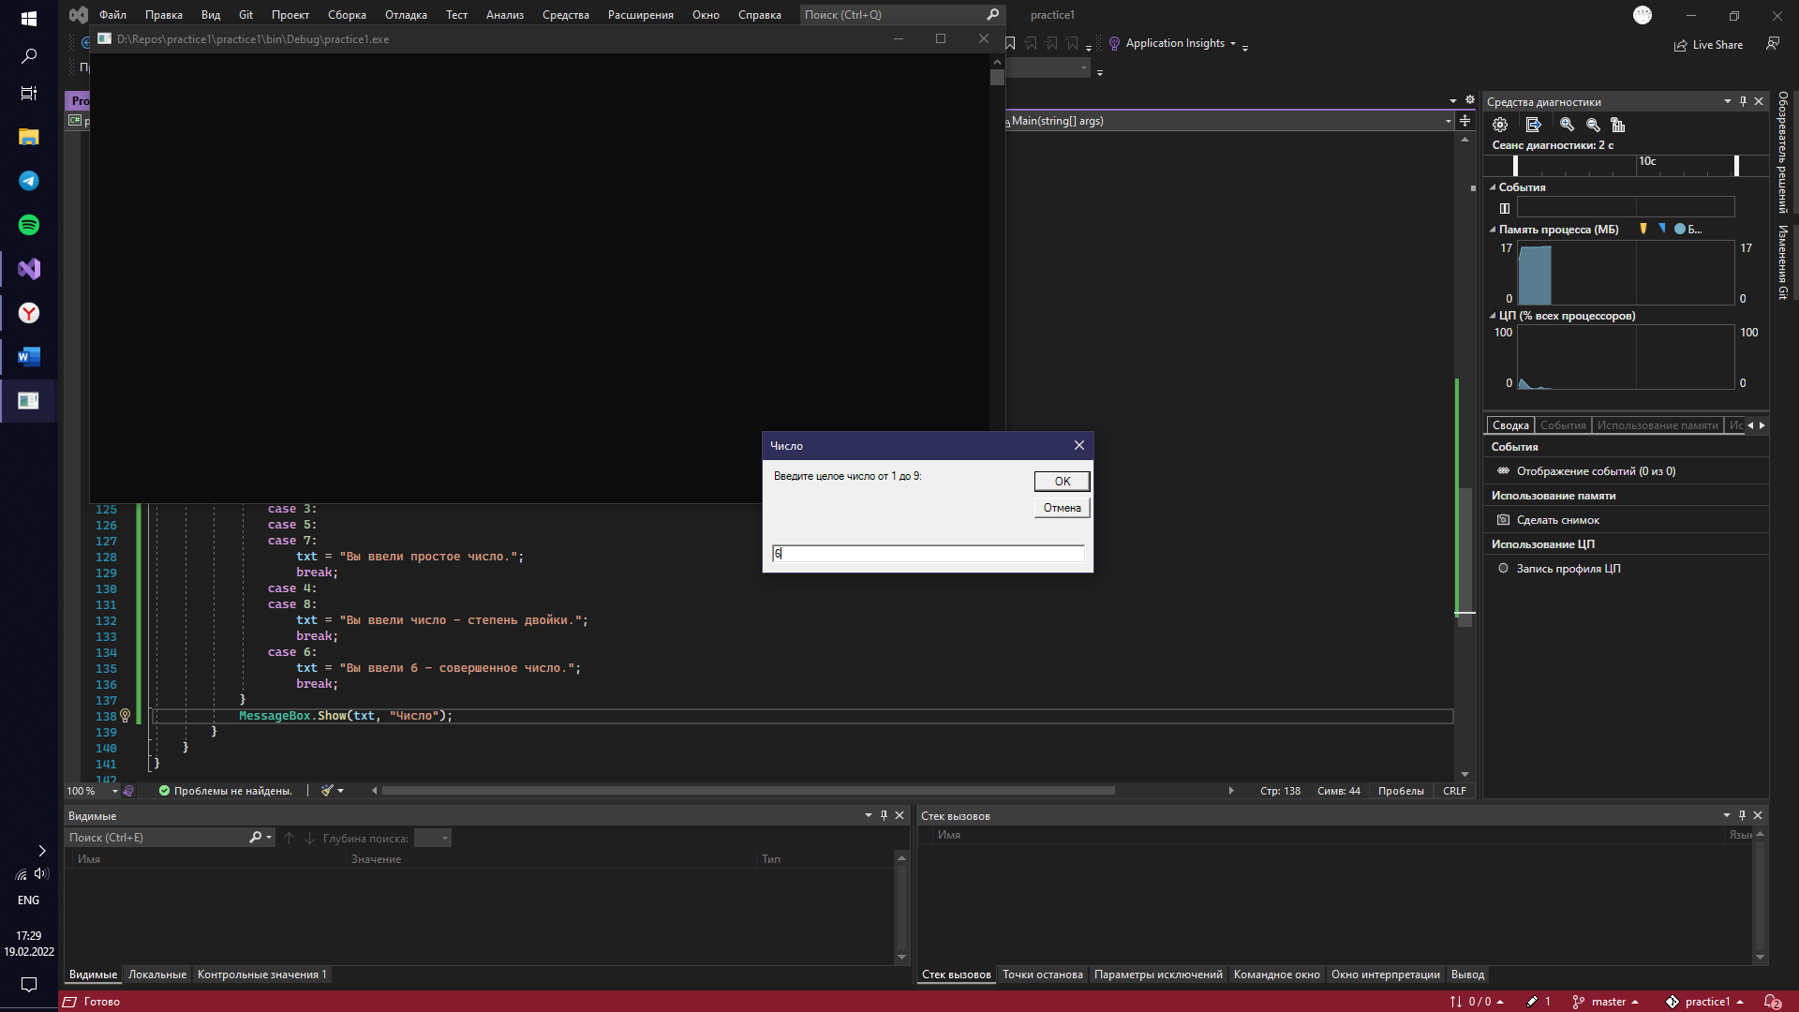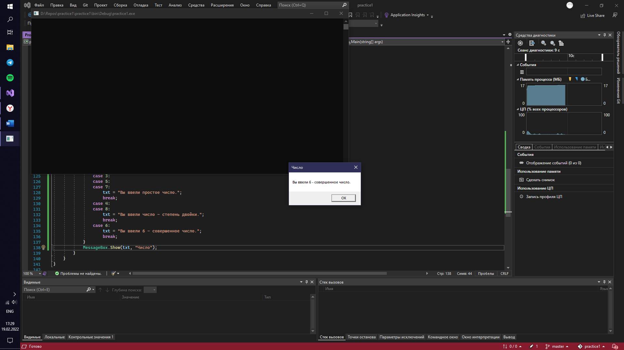

int n = 10, k = 1, s = 0;

MessageBox.Show($"Сумма 1 + 3 + 5 + ... + {2 * n - 1}");

while (k <= n)

{

s += 2 * k - 1;

k++;

}

MessageBox.Show($"{s}");

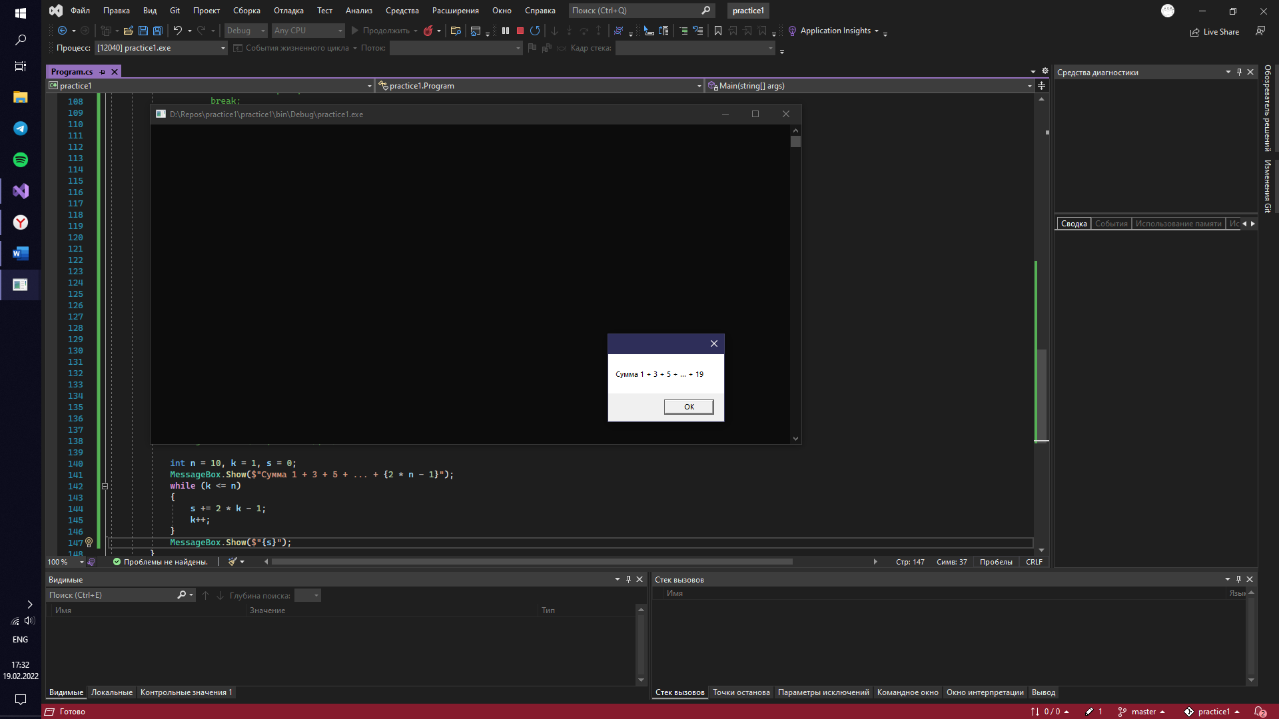

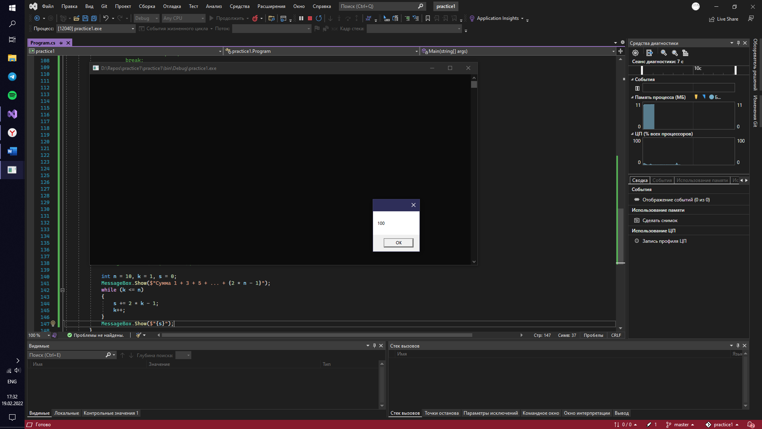

int n = 10, s = 0;

MessageBox.Show($"Сумма 1 + 3 + 5 + ... + {2 * n - 1}");

while (n > 0)

{

s += 2 * n - 1;

n--;

}

MessageBox.Show($"{s}");

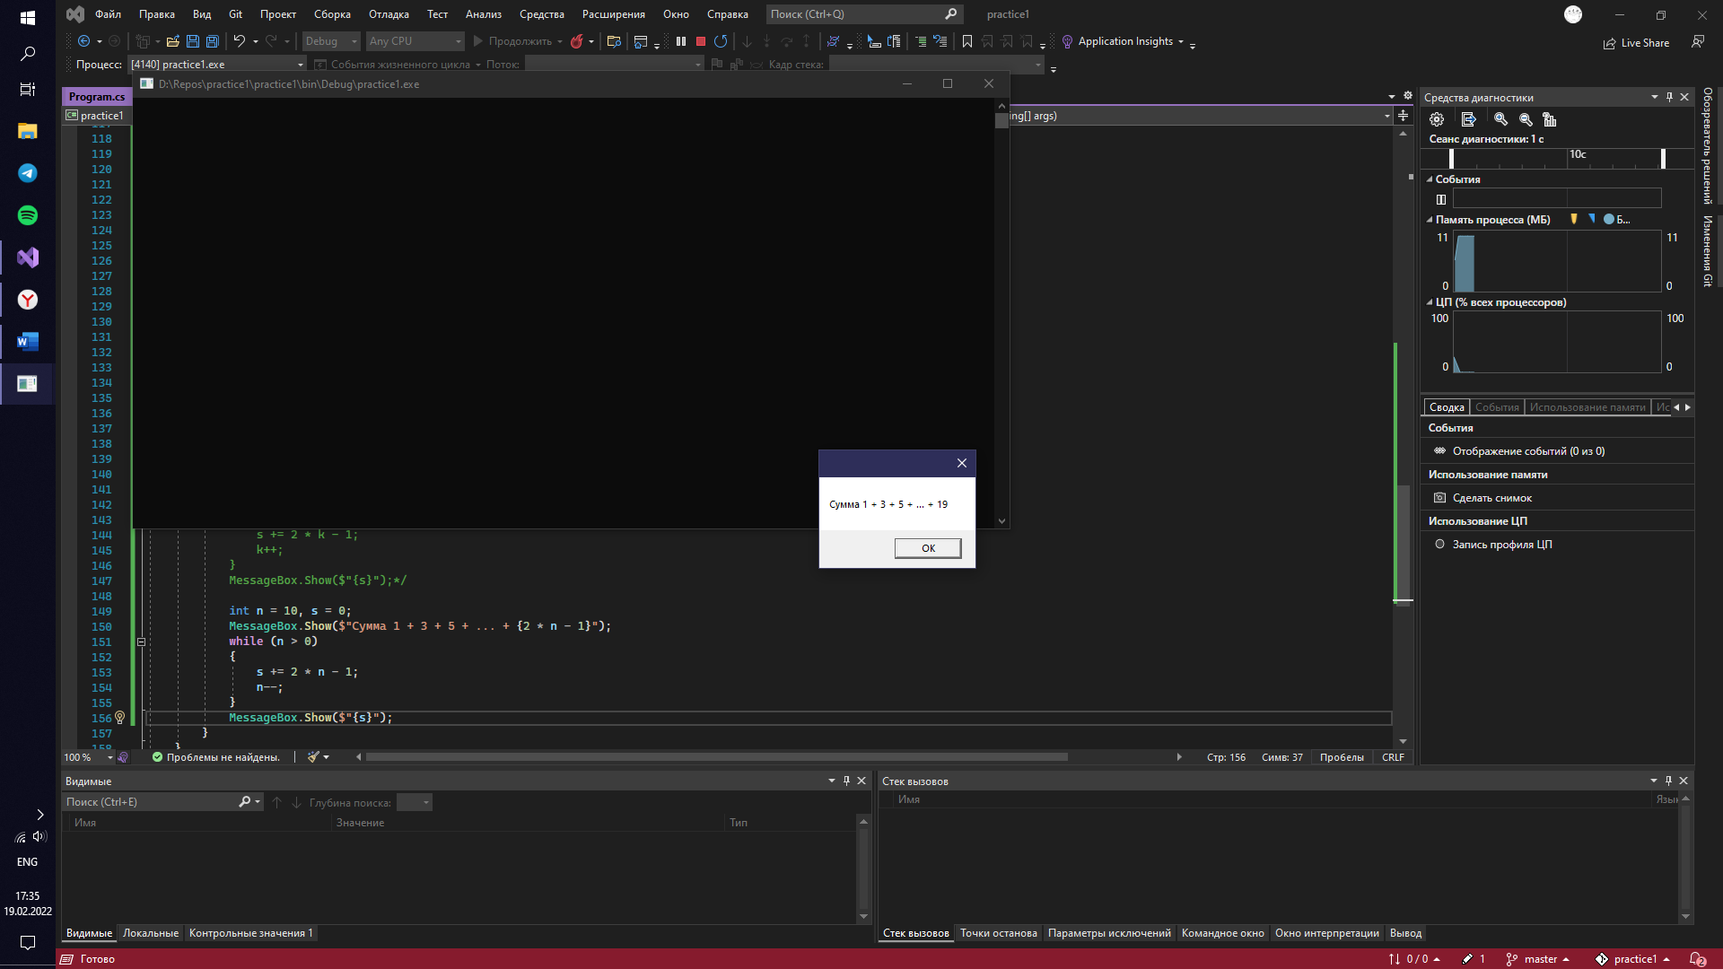

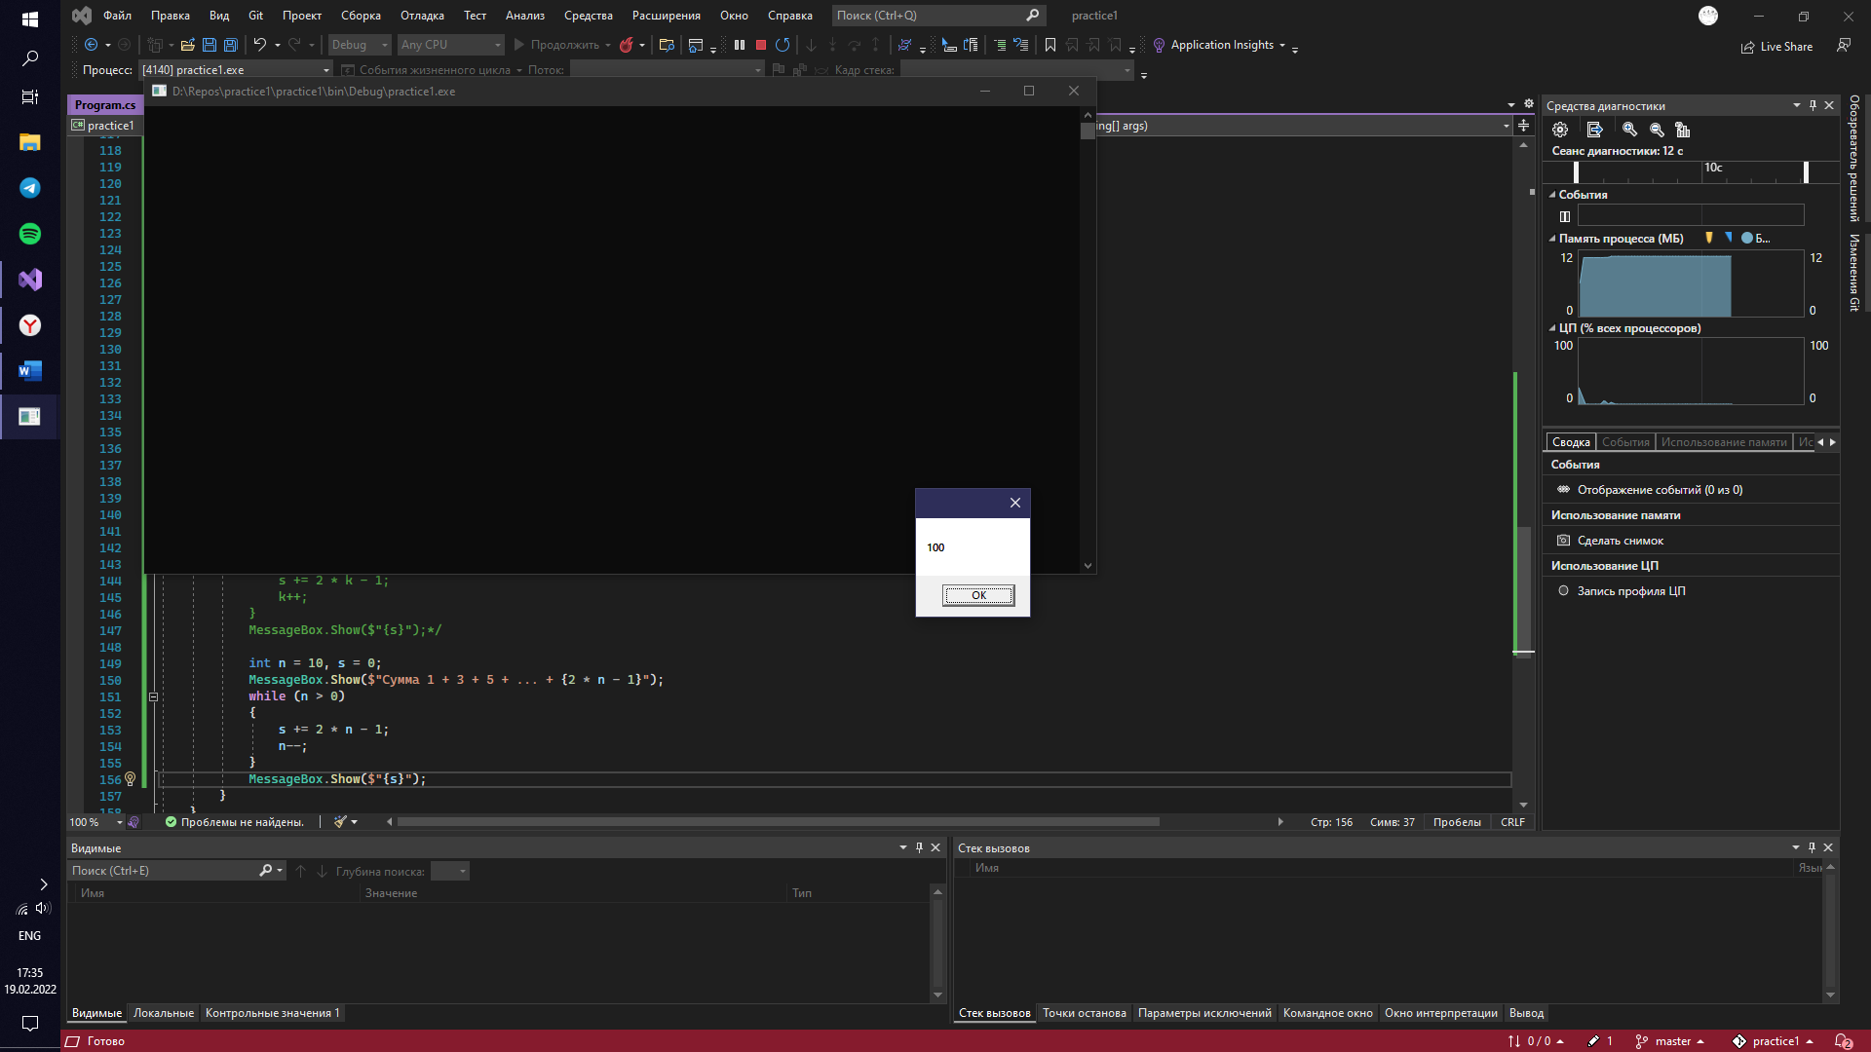

int n = 10, k = 1, s = 0;

MessageBox.Show($"Сумма 1 + 3 + 5 + ... + {2 * n - 1}");

do

{

s += 2 * k - 1;

k++;

}

while (k <= n);

MessageBox.Show($"{s}");

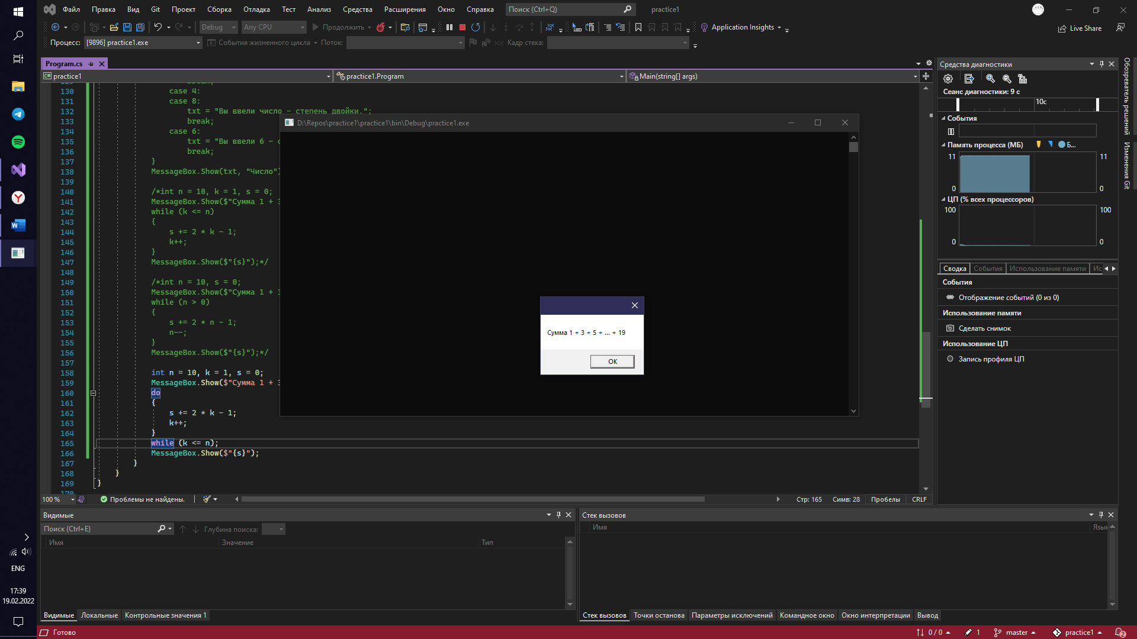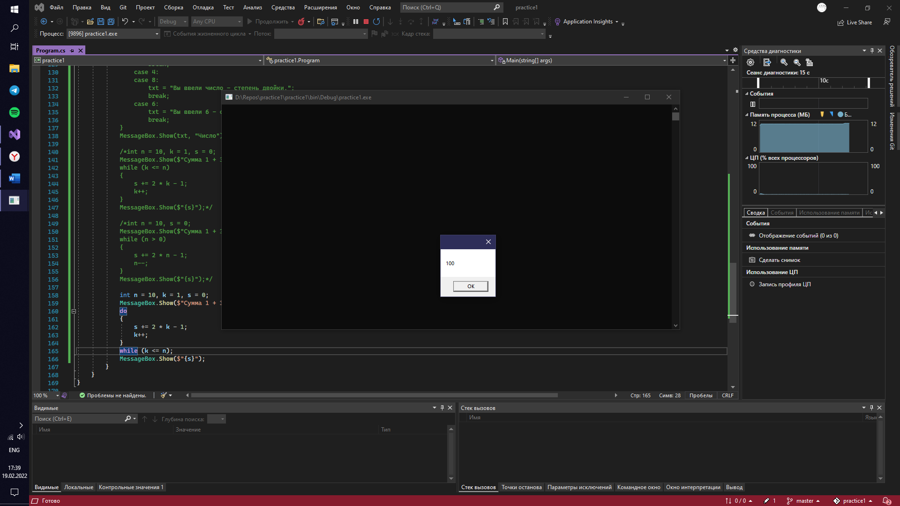

int n = 10, k, s = 0;

MessageBox.Show($"Сумма 1 + 3 + 5 + ... + {2 * n - 1}");

for (k = 1; k <= n; k++)

{

s += 2 * k - 1;

}

MessageBox.Show($"{s}");

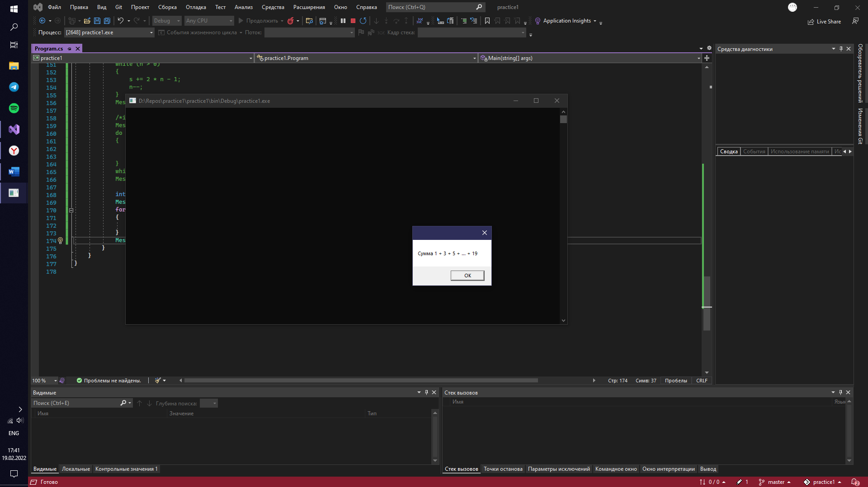

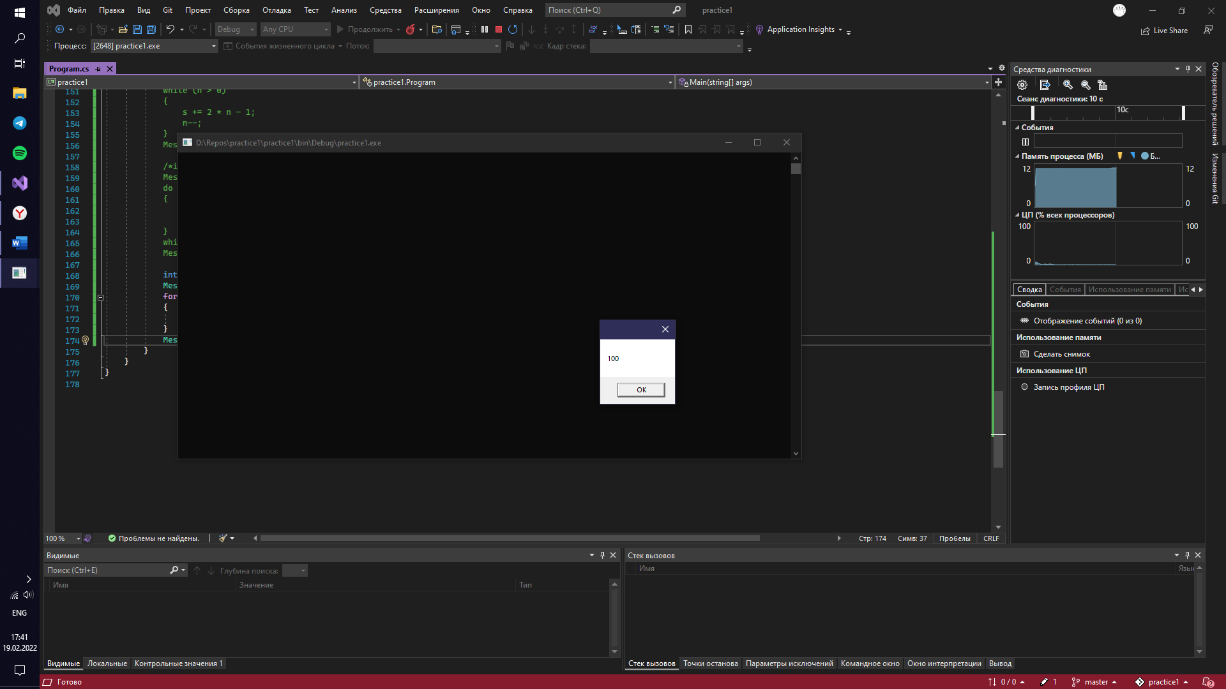

int n = 10, s = 0;

MessageBox.Show($"Сумма 1 + 3 + 5 + ... + {2 * n - 1}");

for (int k = 1; k <= n; k++)

{

s += 2 * k - 1;

}

MessageBox.Show($"{s}");

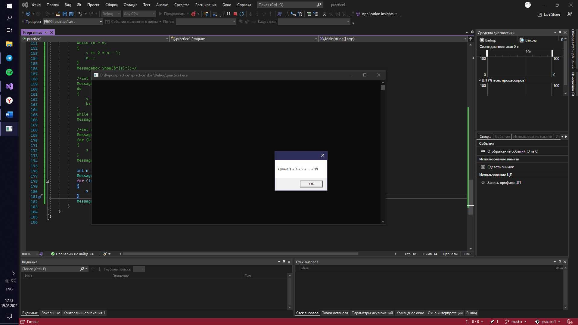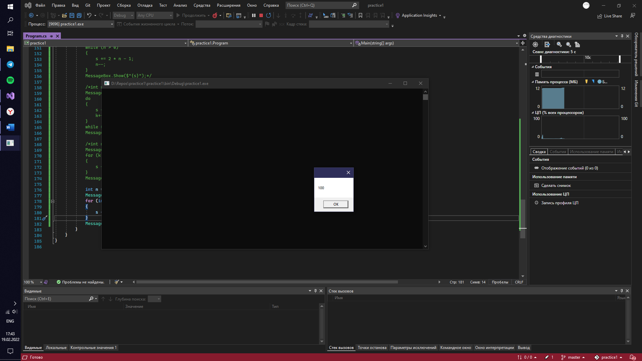

//12 int n = 10, k, s;

Console.Write("Сумма 1 + 3 + 5 +...+ {0} = ", 2 * n - 1);

for (k = 1, s = 0; k <= n; s += 2 * k - 1, k++);

Console.WriteLine(s);

Console.ReadLine();

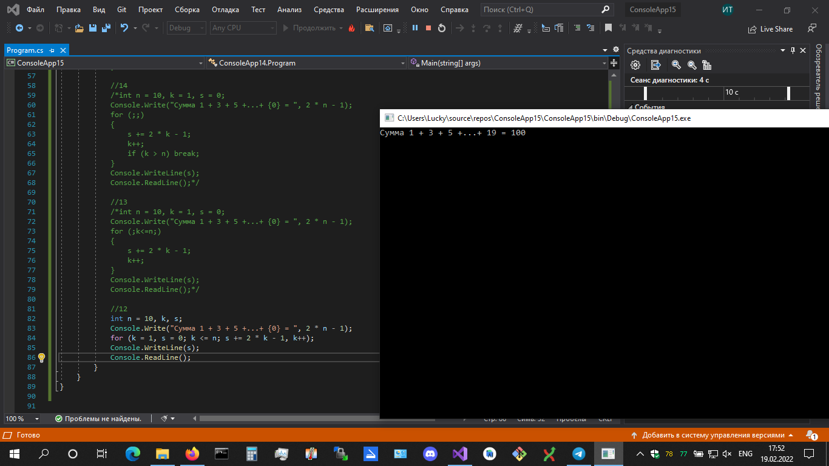

//13 int n = 10, k = 1, s = 0;

Console.Write("Сумма 1 + 3 + 5 +...+ {0} = ", 2 * n - 1);

for (;k<=n;)

{

s += 2 * k - 1;

k++;

}

Console.WriteLine(s);

Console.ReadLine();

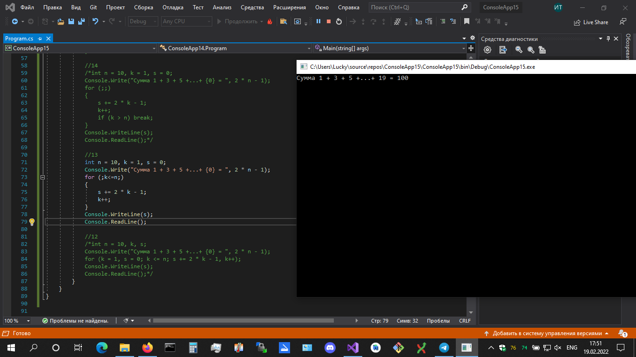

//14 int n = 10, k = 1, s = 0;

Console.Write("Сумма 1 + 3 + 5 +...+ {0} = ", 2 * n - 1);

for (;;)

{

s += 2 * k - 1;

k++;

if (k > n) break;

}

Console.WriteLine(s);

Console.ReadLine();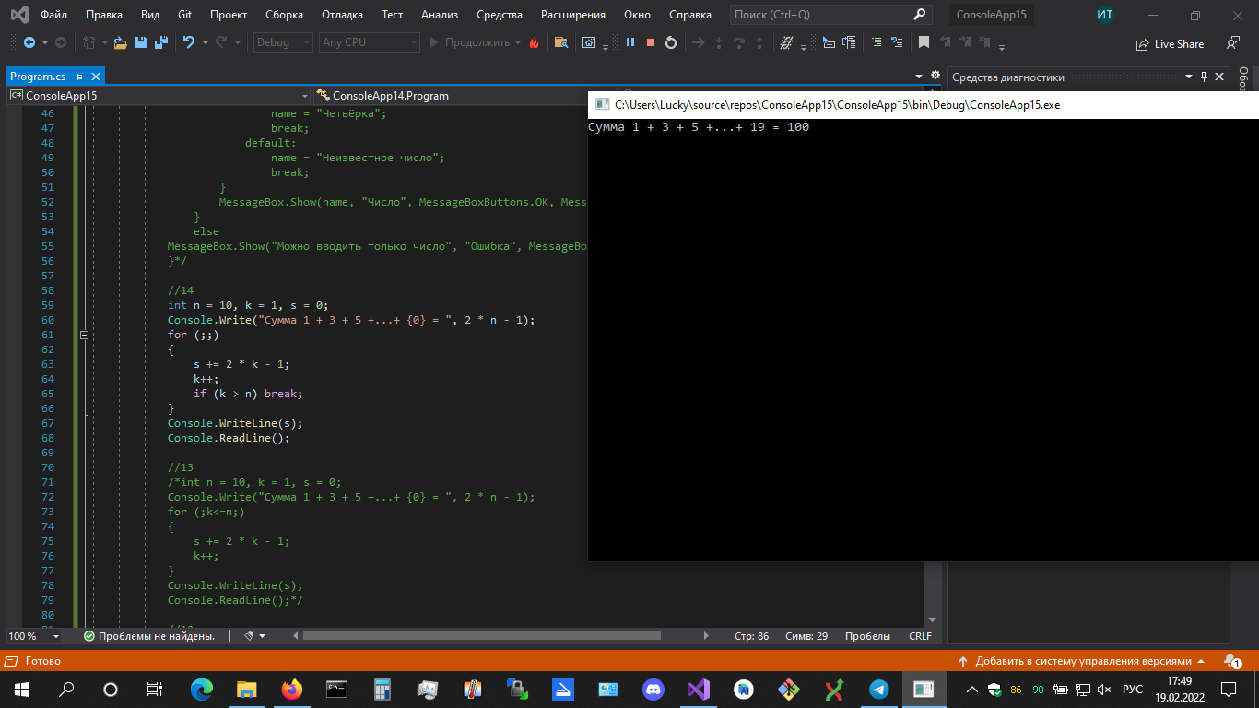

//15 int numb;

for (string name = "99";(name = Interaction.InputBox("Введите число:", "Число")) != "";)

{

if (Int32.TryParse(name, out numb) == true)

{

switch (numb)

{

case 1:

name = "Единица";

break;

case 2:

name = "Двойка";

break;

case 3:

name = "Тройка";

break;

case 4:

name = "Четвёрка";

break;

default:

name = "Неизвестное число";

break;

}

MessageBox.Show(name, "Число", MessageBoxButtons.OK, MessageBoxIcon.Exclamation);

}

else

MessageBox.Show("Можно вводить только число", "Ошибка", MessageBoxButtons.OK, MessageBoxIcon.Error);

}

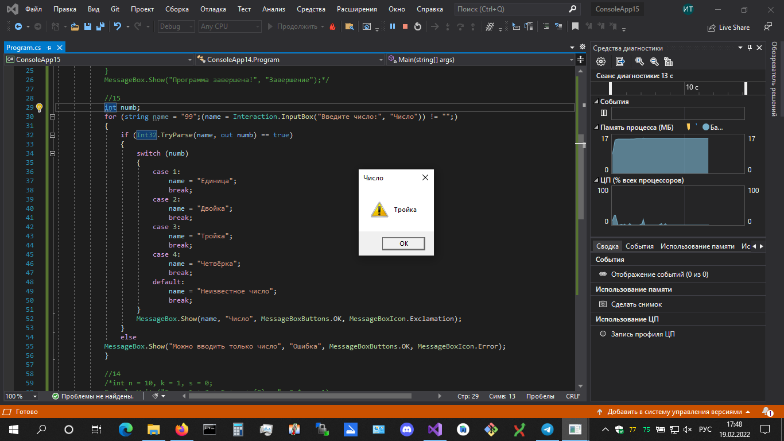

//16 MessageBox.Show("Выполняется программа!", "Начало");

try

{

Double.Parse(Interaction.InputBox("Введите действительное число:", "Число"));

MessageBox.Show("Да, это было число!", "Число");

}

catch

{

MessageBox.Show("Надо было ввести число!", "Ошибка", MessageBoxButtons.OK, MessageBoxIcon.Error);

}

MessageBox.Show("Программа завершена!", "Завершение");

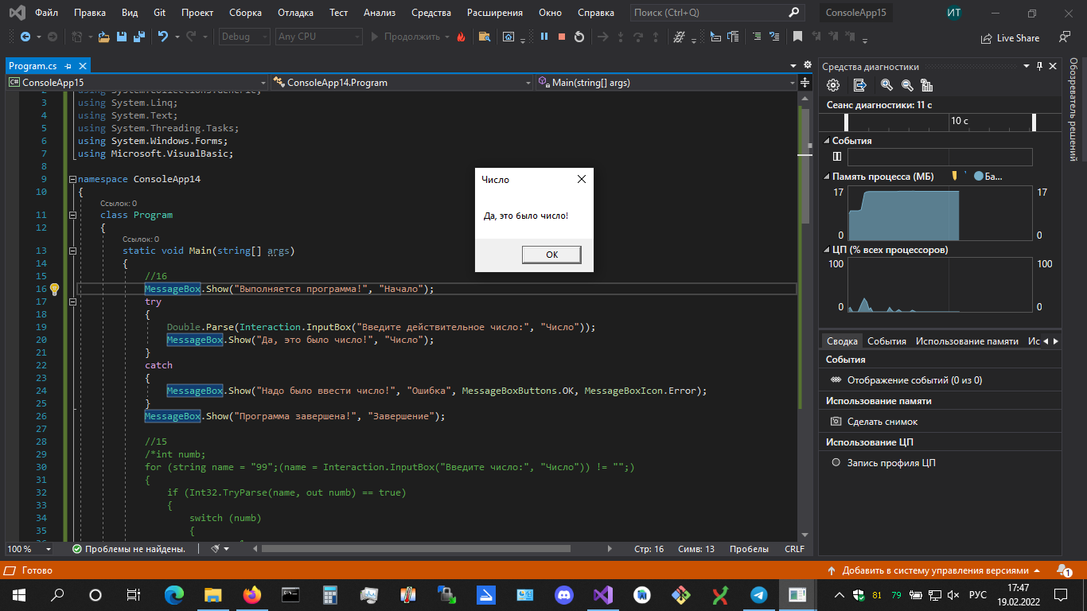

Задание 2.

//Напишите программу, в которой пользователь вводит число, а программа проверяет, делится ли это число на 3 и на 7.Результаты проверки отображаются в сообщении в диалоговом окне.Используйте обработку исключений.

try

{

int a;

Console.WriteLine("Введите число: ");

a = int.Parse(Console.ReadLine());

if (a % 3 == 0 && a % 7 == 0) Console.WriteLine($"Число {a} делится на 3 и на 7.");

else Console.WriteLine($"Число {a} не делится на 3 и на 7.");

Console.ReadLine();

}

catch

{

Console.WriteLine("Ошибка.");

}

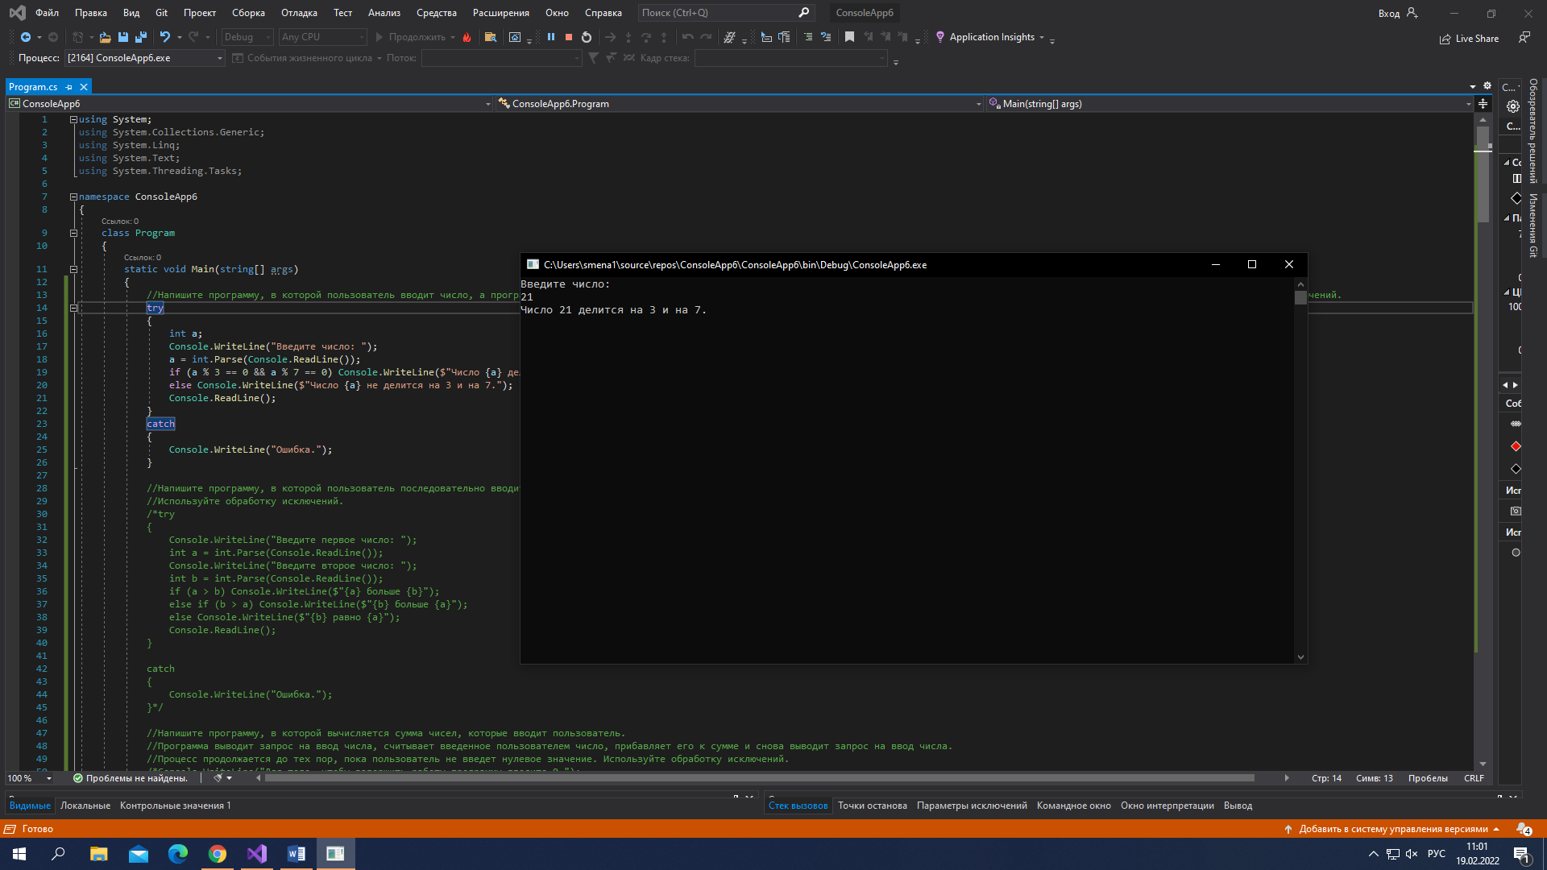

Задание 3.

//Напишите программу, в которой пользователь последовательно вводит два целых числа. Программа определяет, какое из чисел больше или они равны, и выводит сообщение в диалоговом окне.

//Используйте обработку исключений.

try

{

Console.WriteLine("Введите первое число: ");

int a = int.Parse(Console.ReadLine());

Console.WriteLine("Введите второе число: ");

int b = int.Parse(Console.ReadLine());

if (a > b) Console.WriteLine($"{a} больше {b}");

else if (b > a) Console.WriteLine($"{b} больше {a}");

else Console.WriteLine($"{b} равно {a}");

Console.ReadLine();

}

catch

{

Console.WriteLine("Ошибка.");

}

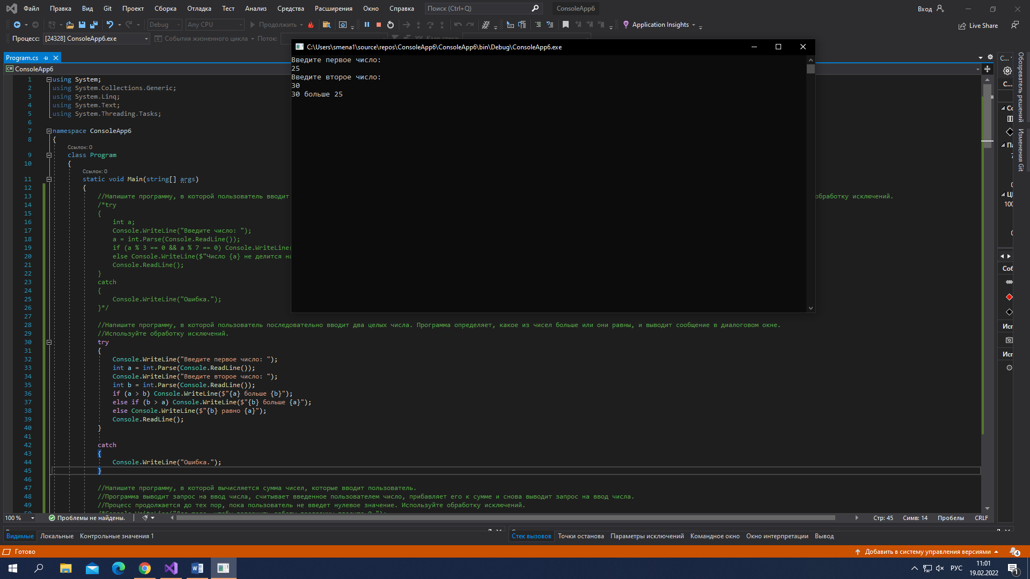

Задание 4.

//Напишите программу, в которой вычисляется сумма чисел, которые вводит пользователь.

//Программа выводит запрос на ввод числа, считывает введенное пользователем число, прибавляет его к сумме и снова выводит запрос на ввод числа.

//Процесс продолжается до тех пор, пока пользователь не введет нулевое значение. Используйте обработку исключений.

Console.WriteLine("Для того, чтобы завершить работу программы введите 0.");

Console.WriteLine("Введите число: ");

int x = 0;

int a = int.Parse(Console.ReadLine());

do

{

x = x + a;

Console.WriteLine("Введите число: ");

a = int.Parse(Console.ReadLine());

}

while (a != 0);

Console.WriteLine($"{x}");

Console.ReadLine();

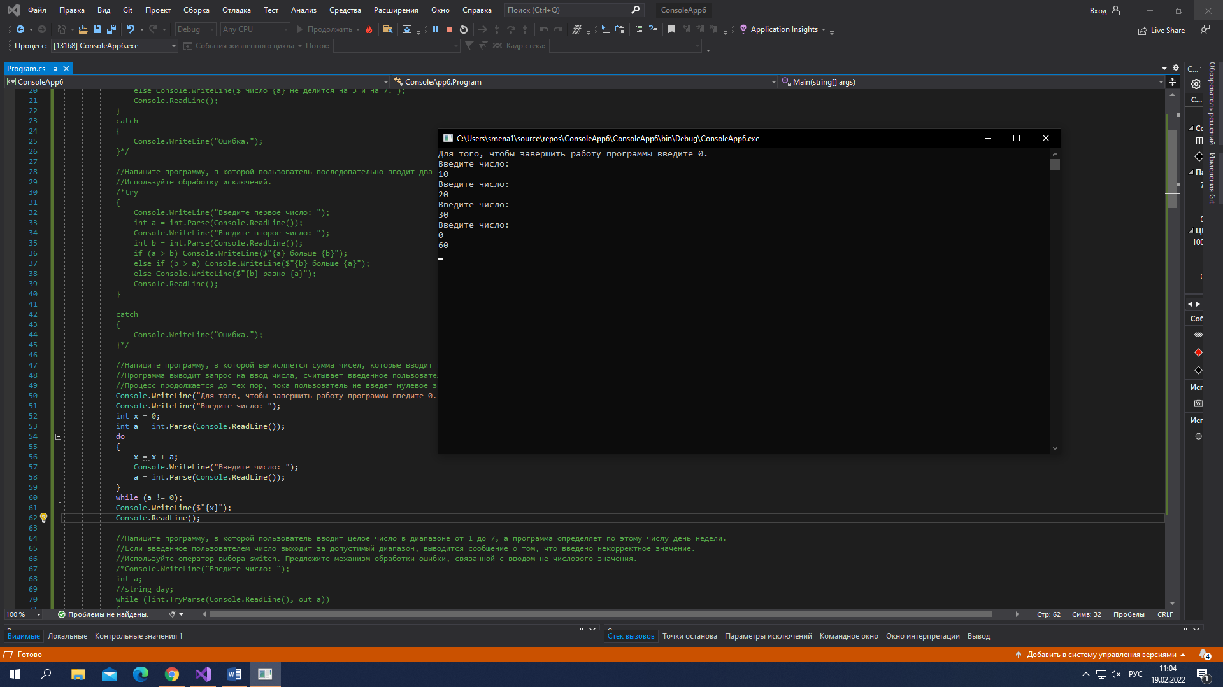

Задание 5.

//Напишите программу, в которой пользователь вводит целое число в диапазоне от 1 до 7, а программа определяет по этому числу день недели.

//Если введенное пользователем число выходит за допустимый диапазон, выводится сообщение о том, что введено некорректное значение.

//Используйте оператор выбора switch. Предложите механизм обработки ошибки, связанной с вводом не числового значения.

Console.WriteLine("Введите число: ");

int a;

while (!int.TryParse(Console.ReadLine(), out a))

{

Console.WriteLine("Введите число: ");

}

switch (a)

{

case 1:

Console.WriteLine("Понедельник");

break;

case 2:

Console.WriteLine("Вторник");

break;

case 3:

Console.WriteLine("Среда");

break;

case 4:

Console.WriteLine("Четверг");

break;

case 5:

Console.WriteLine("Пятница");

break;

case 6:

Console.WriteLine("Суббота");

break;

case 7:

Console.WriteLine("Вокресенье");

break;

}

Console.ReadLine();

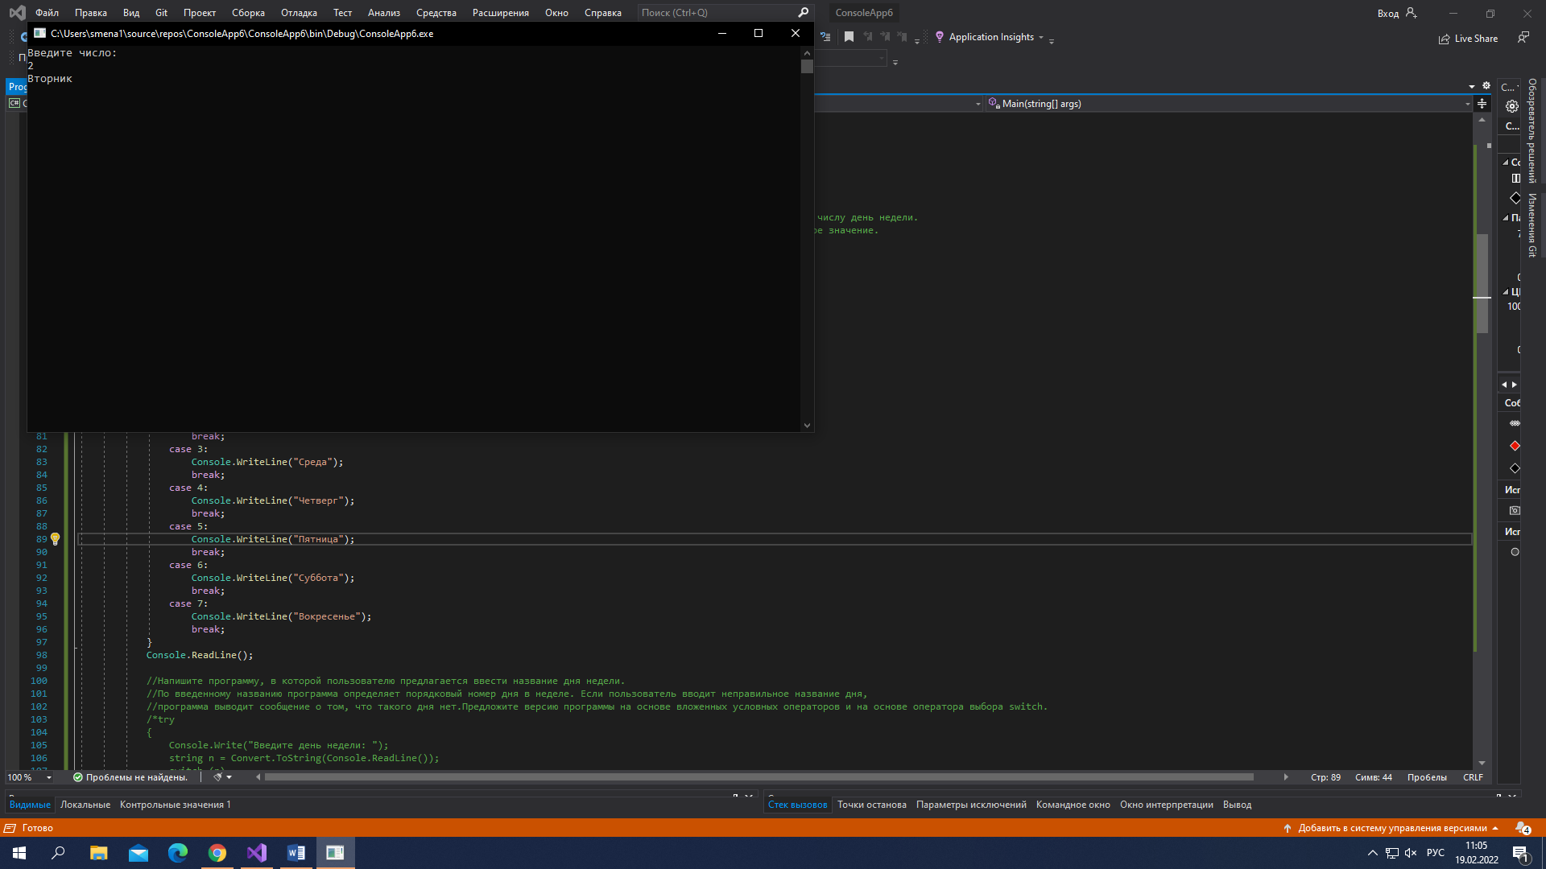

Задание 6.

//Напишите программу, в которой пользователю предлагается ввести название дня недели.

//По введенному названию программа определяет порядковый номер дня в неделе. Если пользователь вводит неправильное название дня,

//программа выводит сообщение о том, что такого дня нет.Предложите версию программы на основе вложенных условных операторов и на основе оператора выбора switch.

try

{

Console.Write("Введите день недели: ");

string n = Convert.ToString(Console.ReadLine());

switch (n)

{

case "Понедельник":

Console.WriteLine("Этому дню недели принадлежит 1.");

break;

case "Вторник":

Console.WriteLine("Этому дню недели принадлежит 2.");

break;

case "Среда":

Console.WriteLine("Этому дню недели принадлежит 3.");

break;

case "Четверг":

Console.WriteLine("Этому дню недели принадлежит 4.");

break;

case "Пятница":

Console.WriteLine("Этому дню недели принадлежит 5.");

break;

case "Суббота":

Console.WriteLine("Этому дню недели принадлежит 6.");

break;

case "Воскресенье":

Console.WriteLine("Этому дню недели принадлежит 7.");

break;

default:

Console.WriteLine("Неккоректное значение.");

break;

}

}

catch

{

Console.WriteLine($"Введите день недели.");

}

Console.ReadKey();

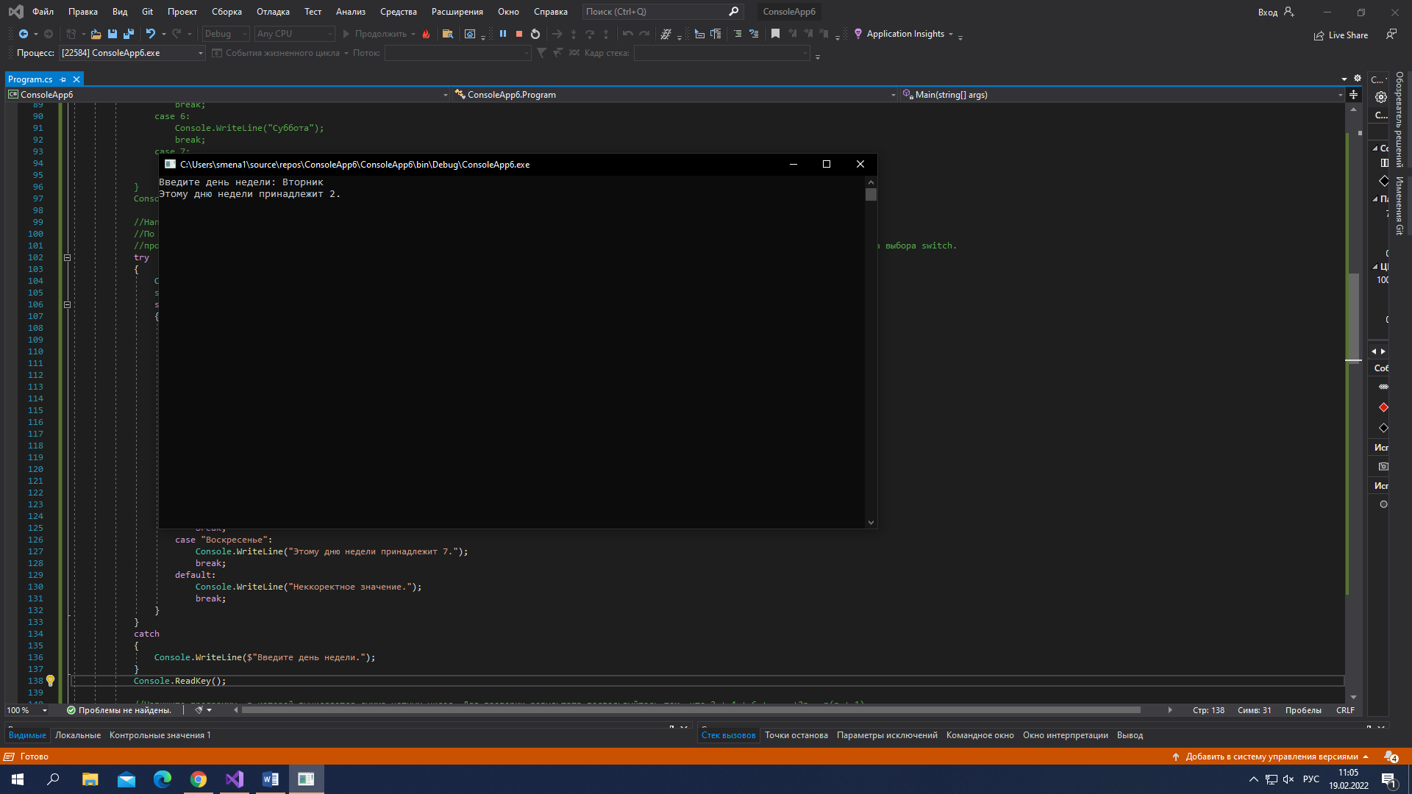

Задание 7.

//Напишите программу, в которой вычисляется сумма четных чисел. Для проверки результата воспользуйтесь тем, что 2 + 4 + 6 + ... +2n = n(n + 1).

//Предложите версии программы, использующие разные операторы цикла.

try

{

Console.Write("Введите количество элементов массива: ");

int n = int.Parse(Console.ReadLine());

int[] array = new int[n];

int sum = 0;

Random rnd = new Random();

for (int i = 0; i < array.Length; i++)

{

array[i] = rnd.Next(1, 100);

if (array[i] % 2 == 0) sum += array[i];

Console.Write(array[i] + " ");

}

Console.WriteLine();

Console.WriteLine($"Сумма чётных элементов равна {sum}.");

}

catch

{

Console.WriteLine($"Введите число.");

}

Console.ReadKey();

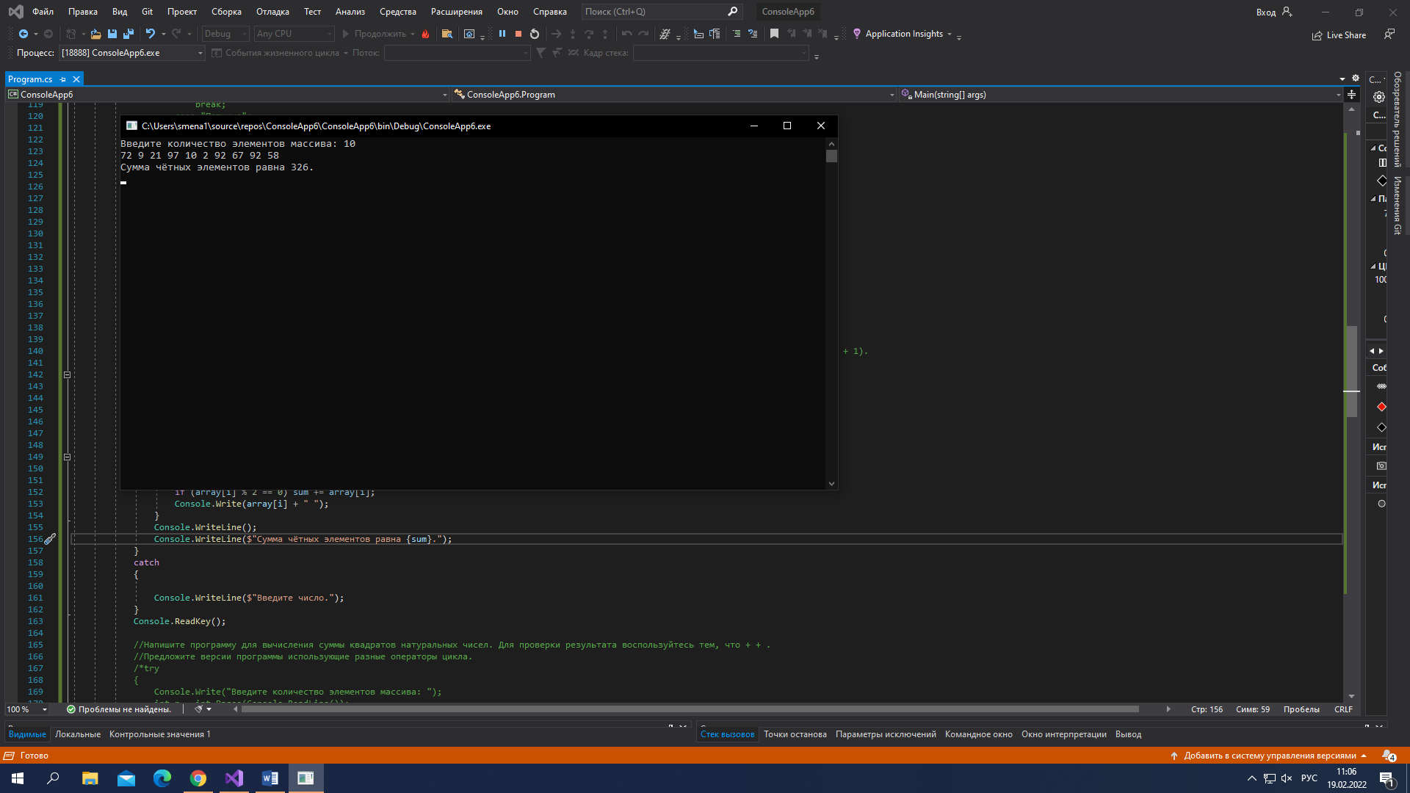

Задание 8.

//Напишите программу для вычисления суммы квадратов натуральных чисел. Для проверки результата воспользуйтесь тем, что + + .

//Предложите версии программы использующие разные операторы цикла.

try

{

Console.Write("Введите количество элементов массива: ");

int n = int.Parse(Console.ReadLine());

int[] array = new int[n];

int sum = 0;

Random rnd = new Random();

for (int i = 0; i < array.Length; i++)

{

array[i] = rnd.Next(1, 100);

sum = sum + (array[i] * array[i]);

Console.Write(array[i] + " ");

}

Console.WriteLine();

Console.WriteLine($"Сумма квадратов элементов равна {sum}.");

}

catch

{

Console.WriteLine($"Введите число.");

}

Console.ReadKey();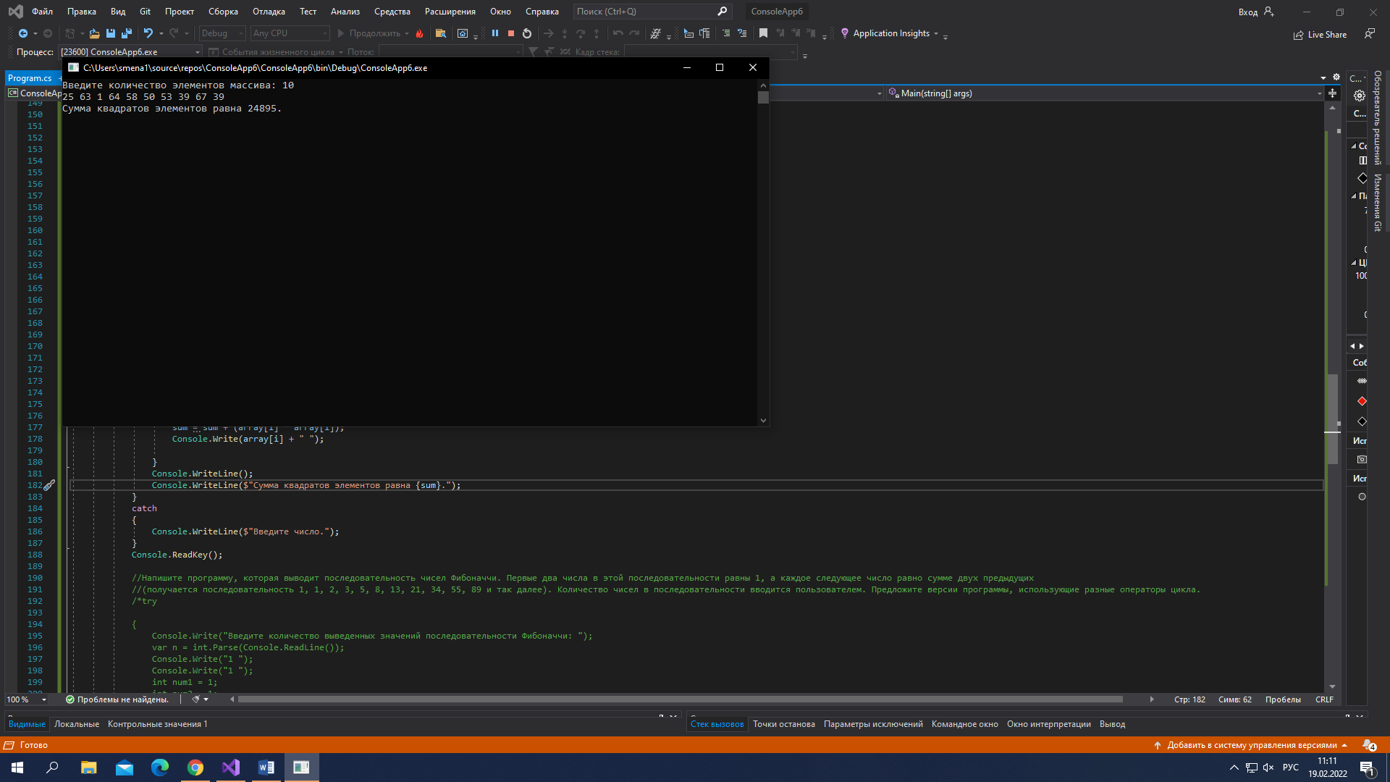

Задание 9.

//Напишите программу, которая выводит последовательность чисел Фибоначчи. Первые два числа в этой последовательности равны 1, а каждое следующее число равно сумме двух предыдущих

//(получается последовательность 1, 1, 2, 3, 5, 8, 13, 21, 34, 55, 89 и так далее). Количество чисел в последовательности вводится пользователем. Предложите версии программы, использующие разные операторы цикла.

try

{

Console.Write("Введите количество выведенных значений последовательности Фибоначчи: ");

var n = int.Parse(Console.ReadLine());

Console.Write("1 ");

Console.Write("1 ");

int num1 = 1;

int num2 = 1;

for (int i = 3; i <= n; ++i)

{

int num3 = num1 + num2;

Console.Write(num3 + " ");

num1 = num2;

num2 = num3;

}

}

catch

{

Console.WriteLine($"Введите число.");

}

Console.ReadKey();

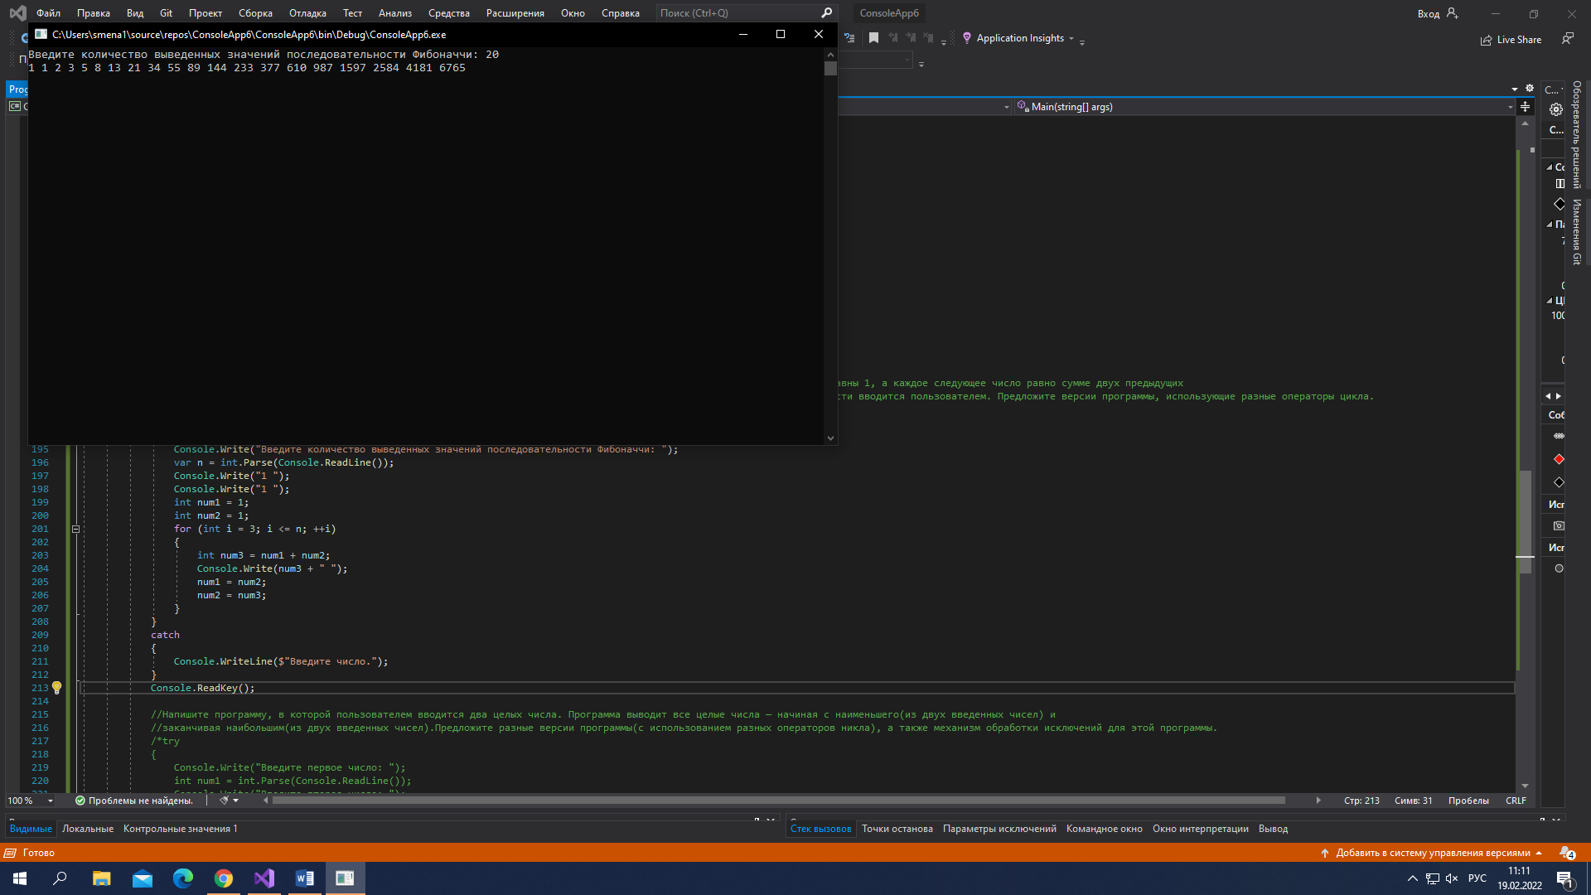

Задание 10.

//Напишите программу, в которой пользователем вводится два целых числа. Программа выводит все целые числа — начиная с наименьшего(из двух введенных чисел) и

//заканчивая наибольшим(из двух введенных чисел).Предложите разные версии программы(с использованием разных операторов никла), а также механизм обработки исключений для этой программы.

try

{

Console.Write("Введите первое число: ");

int num1 = int.Parse(Console.ReadLine());

Console.Write("Введите второе число: ");

int num2 = int.Parse(Console.ReadLine());

int max, min;

if (num1 < num2)

{

min = num1;

max = num2;

for (int i = min; i <= max; i++) Console.WriteLine(i);

}

else

{

max = num1;

min = num2;

for (int i = min; i <= max; i++) Console.WriteLine(i);

}

}

catch

{

Console.WriteLine($"Введите число.");

}

Console.ReadKey();

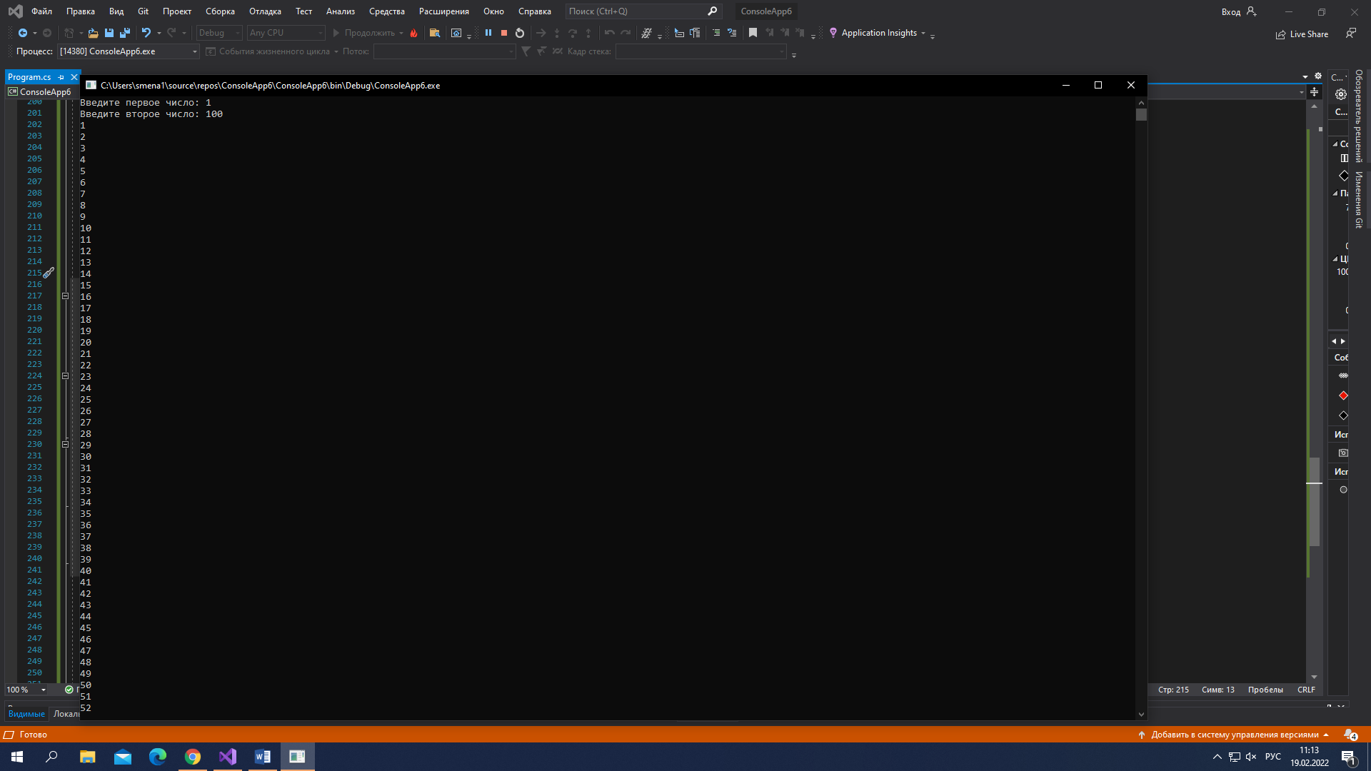

Задание 11.

//Напишите программу, в которой вычисляется сумма чисел, удовлетворяющих таким критериям: при делении числа на 5 в остатке получается 2,

//или при делении на 3 в остатке получается 1. Количество чисел в сумме вводится пользователем.Программа отображает числа, которые суммируются, и значение суммы. Используйте обработку исключений.

//Предложите версии программы, использующие разные операторы цикла.

try

{

Console.WriteLine("При введении 0 программа суммирует числа.");

int num = 3, sum = 0;

for (int i = 0; (num != 0); i++)

{

Console.Write("Введите число: ");

num = int.Parse(Console.ReadLine());

if (num % 5 == 2 || num % 3 == 1)

{

Console.WriteLine($"Число {num} подходит под требования. Добавляем к сумме.");

sum += num;

}

else Console.WriteLine($"Число {num} не подходит под требования.");

}

Console.WriteLine($"Итоговая сумма чисел равна {sum}.");

}

catch

{

Console.WriteLine($"Введите число.");

}

Console.ReadKey();

